Para abrir um arquivo do tipo “*ISO*” siga os passos:

Após descompactar o arquivo (se estiver no formato ZIP), você verá o arquivo no formato ISO.



Clique com o botão direito do mouse e selecione “*MONTAR*”

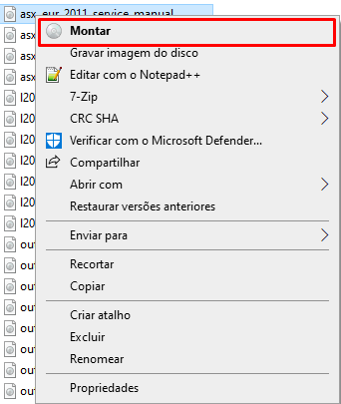

Uma nova unidade irá abrir na lista de discos

